Návod na obsluhu systému pro řízení coelostatu - AROM

Z důvodu aktuálnosti návodu je vhodné si vždy prohlížet on-line verzi na adrese:
https://github.com/UniversalScientificTechnologies/SolarCoelostat/blob/ComputingUnit/doc/coelostat-navod.pdf

Ver. 2018-07-08
Obsah
Popis systému 3
Blokové schéma 3
Ovládací počítač 3
Dálkový ovladač 4
Ovládání systému 4
Zapnutí 4
Manuální režim 5
Asistovaný režim 5
Vypnutí 6
Webové rozhraní 6
SolarLab 6
IR_UI 7
Beeper, LCD 7
Pozorování 7
Pozorovací checklist 7
Správa měřících zařízení 7
Spektroskopy 7
Záznam spekter 8
Práce s daty 9
Slit-Jaw kamera 9
Rotátor 9
Řešení problémů 9
Problém s kalibrací 9
Coelostat se dostal na doraz 10
Špatná rychlost hodinového stroje 10
Vyčítací program kamer nebo spektroskopů nelze spustit 10
Software 10

Popis systému
Řídící systém coelostatu a podpůrných aparátů je založen na elektronických modulech české elektronické laboratoře MLAB. Zařízení má za úkol pohybem soustavy zrcadel odrážet odraz slunečního disku do horizontálního dalekohledu a Slunečním diskem.

Blokové schéma
Zapojení celé konstrukce je zobrazeno na následujícím schématu

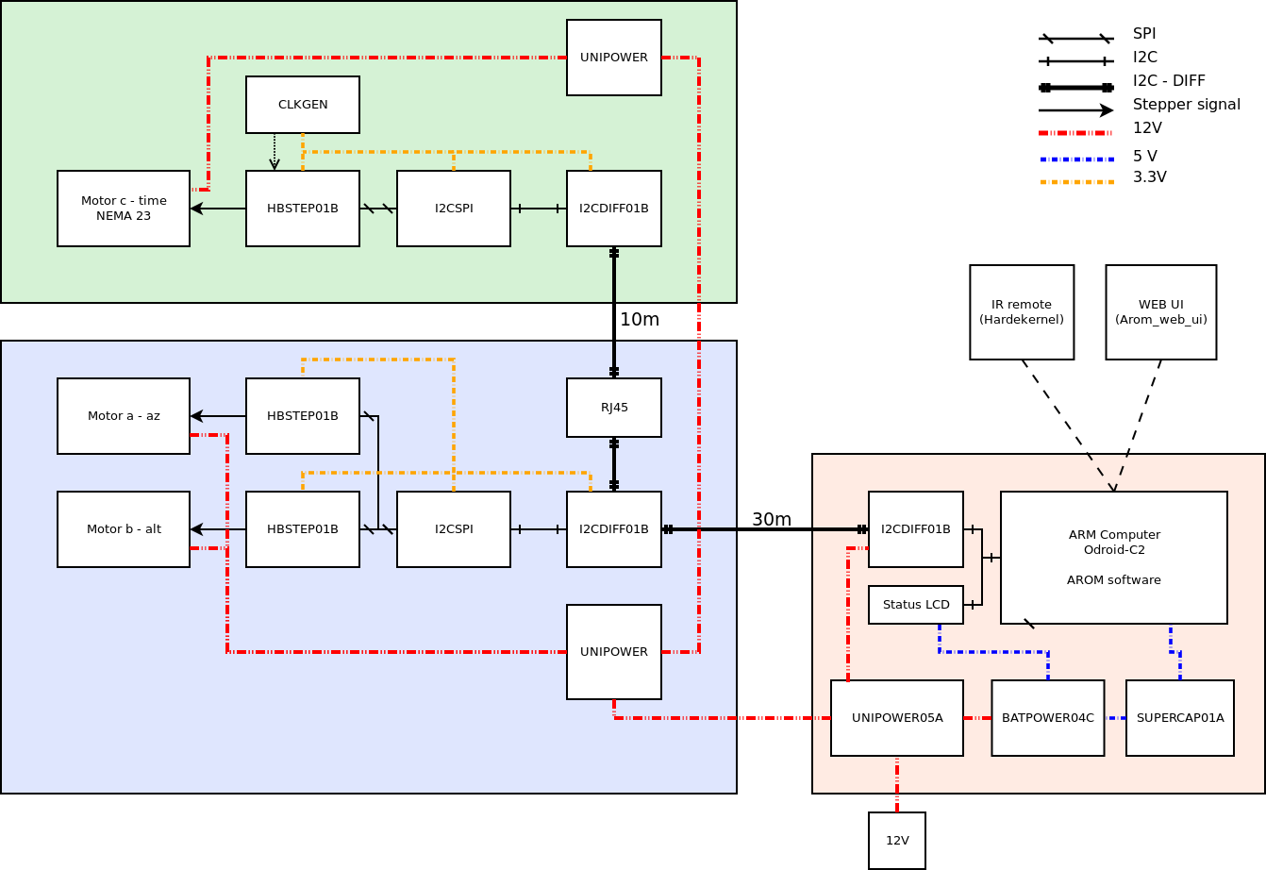
Ovládací počítač
Pro ovládání hardwaru byl zvolen jednodeskový počítač s dostatečným výkonem pro tento účel. Počítač je umístěn v hliníkové krabici se zdrojem napájení, rozvaděčem s pojistkami a převodníkem sběrnice I²C na jeho differenciální podobu. V předním čelíčku je umístěn LCD display pro zobrazování stavu systému, LED diody zobrazující stav CPU (aktivitu) počítač a napájení, IR přijímač a vypínač pro odpojení řídící elektroniky.

Dálkový ovladač
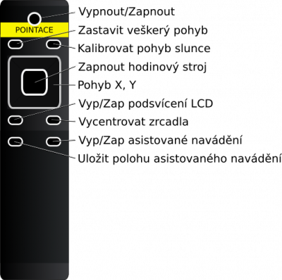
Dálkový ovladač je dvanácti tlačítkový IR (38kHz) ovladač.
- Vypnout – Stiskem tlačítka se začne systém vypínat
- Zastavení všech pohybů
- Pohyb v každém směru
- Zastavení pohybů alt/az pohonů, zapnutí hodinového stroje
- Kalibrace koelostatu
- Vypnutí/zapnutí podsvícení dalekohledu
Každé přijmutí příkazu z ovladače je potvrzeno akustickým signálem. (Signál není přehláván při ovládání z webového rozhraní. Viz. Dále.

Ovládání systému

Zapnutí
Výchozí stav je, že je celý systém bez napájení, pro uvedení do provozu je nutné udržet následující postup.
Systém zapnete zapojením napájecího kabelu (označeného nápisem ‚pointace‘) do zásuvky. Rozsvítí se LED napájení a po chvíli začne blikat červená kontrolka označující aktivitu.
Startování systému chvíli trvá, takže si můžete připravit pozorovatelnu. Odsunout střechu, odstranit kryty zrcadel, zkontrolovat, jestli není žádný koncový spínač sepnutý.
Po zapnutí systému se na LCD display objeví nápis doprovázený dvojitým přehrátím uvítacího tónu.
Welcome... OK
AROM MLAB.cz
Nyní si můžete v prohlížeči na počítačí v místní síťi otevřít stránku coelostatu, kde se můžete dozvědět další podrobnosti o systému. Stránku naleznete na počítačí s adresou arom-solarlab.local
Pokuď není žádné tlačítko na dorazu, můžete spustit proces vycentrování a nalezení polohy coelostatu pomocí tlačítka [←]. Při kalibraci na LCD display se zobrazuje aktuální stav kalibrace
Kalibrace polohy
x z 3
Po dokončení kalibrace se na display zobrazí hláška a hodinový stroj by měl být spuštěný.
Kalibrace polohy
Dokonceno
Nyní je potřeba ručně vyrentrovat všechny prvky optické cesty. Je vhodné začít od začátku, tedy u hodinového zrcadla, dále nastavit zrcadlo alt/az, zrcátku pointační kamery a parabolické zrcadlo dalekohledu. Tyto věci je nutné, pro správnou funkčnost, udělat precizně.
Řídící systém je nyní připraven pro pozorování v manuálním režimu.
Po celou dobu pozorování by měla být přítomna obsluha systému.

Manuální režim
V manuálním režimu ovládáte pouze pohyby zrcadel a vypnutí a zapnutí hodinového stroje.

Asistovaný režim
Asistovaný režim slouží k pointaci na určité místo na Slunečním disku pomocí kamery. Pro zapnutí musíte na počítačí pozorovatele spustit program Pointační kamera kliknutím na ikonu na ploše nebo z terminálu příkazem rosrun solar_coelostat solarPosition. Po chvilce by se Vám mělo otevřít okno s náhledem na obraz z kamery a ovládací okno.
V okně náhledu je zobrazeno několik pomocných čar, které zobrazují střed kamery, střed Slunečního disky, směr východ-západ nebo po zjištění os dalekohledu osu Slunce. Kliknutím na disk Slunce provedete výběr místa pro pointaci.
V ‚Ovládacím panelu‘ je několik nastavení. Nejprve je potřeba nastavit integrační čas. Za jasného počasí se tento čas pohybuje mezi 0.2 - 1 ms. Tento čas je potřeba nastavit tak, aby obraz Slunce byl mírně přeexponovaný a kontury detekce Slunce byly přesně na okraji slunečního disku.
Pole název pozorování slouží pro označení pozorování. Toto pole se typicky nastavuje na název pozorovaného místa. Následující výběr, Typ dat je určeno pro rozdělení naměřených dat. Tyto dvě volby nijak neupravují algoritmus navádění. Slouží spíše pro pozdější zpracovávání dat a organizaci naměřených dat.
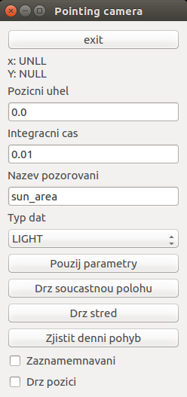
Tlačítka Drž střed a Drž součastnou polohu slouží pro nastavení kurzoru na současnou polohu nebo střed slunečního disku. Tlačítko Drž součastnou polohu lze používat například tak, že si najedete pomocí ovladače na požadovanou polohu a tlačítkem si polohu zafixujete. Pro zaktivování fixu je nutné zaškrtnout zaškrtávátko Drž pozici. Další způsob výběru pozorovaného místa je pomocí kliknutí přímo do obrazu pointační kamery. Tím dojde k upravení kurzoru. Modrý kroužek v obraze zobrazuje požadovanou polohu středu slunečního disku.
Zaškrtávátko Zaznamenavani slouží k ukládání snímků z pointační kamery.
Zaškrtávátko Drž pozici je určeno pro navádění Slunečního coelostatu na vybraný bod na Slunečním disku. Před zahájením pointace je potřeba mít zkalibrovaný denní pohyb. Pohyb je zkalibrovaný, když tlačítko Zjistit denní pohyb svítí zeleně.
Pokud v době pozorování přes Sluneční disk přechází mrak (nebo jiný objekt) je vhodné Držení pozice vypnout a počkat až se obraz znovu vyčistí. Tímto předejdete ujetí Slunce z obrazu. Při opětovném zapnutí se použije poslední poloha, kam bylo slunce naváděno
Pozice středu oproti poloze slunce je uloženo v textovém souboru .pos v polárních souřadnicích. Tento způsob byl zvolen z důvodu, aby vždy bylo možné vždy přesně dopočítat sluneční souřadnice bez nutnosti znát v době pozorování orientaci Slunce.

Vypnutí
Zařízení je nutné vypínat pomocí dálkového ovladače tlačítkem vypnout. Na display se objeví hláška o vypínání. Vypnutí řídícího počítače je indikováno neblikající červenou LED ‘CPU‘. Následně odpojte přívod napájení.

Webové rozhraní
Systém AROM poskytuje také webové uživatelské rozhraní AromWebUI, které nabízí více podrobností o stavu systému a konfiguraci. Webové rozhraní je rozděleno do několika částí, modulů. Následující podkapitorly popisují pouze nejdůležitější moduly, které v celém systému jsou.

SolarLab
Tato část udává stav jednotlivých budičů motorů, které pohybují se soustavou zrcadel. Lze zde vyčíst, jakou rychlostí se aktuálně motory otačějí, jestli ztrácejí kroky, jejich polohu (počet kroků), stav koncových senzorů a další.

IR_UI
Tento modul poskytujie možnost simulovat dálkový ovladač skrz prohlížeč, tedy místní síť. To je vhodné, kdy například chcete vytvářet příkazy z větší vzdálenosti (přímo u coelostatu). V okně tohoto modulu je obrázek ovladače, kde můžete klikat na jedntlivé tlačítka.

Beeper, LCD
Tyto dva moduly slouží pro ovládání pípáku a LCD displaye, které je umístěny v krabičce řídícího počítače. V modulu LCD displaye je možné vidět poslední zprávu, která by měla na display být vidět.

Pozorování

Pozorovací checklist
Před začátkem pozorování je vhodné zkontrolovat několik věcí uvedené v následujícím seznamu. Seznam obsahuje pouze nejdůležitější věci, zdaleka ne vše.
- Hodinový stroj se otáčí
- Všechna zrcadla jsou správně natočena a vycentrována
- Slunce v pointačním dalekohledu se nachází na středu
- Při přejezdu na polohu pozorování se coelostat nenachází na okraji pracovního rozsahu
- Počasí je vhodné pro použití pointace
- Je přítomna obsluha, která bude přítomna po celou dobu pozorování

Správa měřících zařízení
Systém spolupracuje s několika měřícími zařízeními. Všechna naměřená data jsou ukládána na zvláštní diskový oddíl (popřípadě jiný disk) připojený do /mnt/data. Dále jsou soubory rozřazeny do adresářové struktury /mnt/data/<rok>-<mesic>-<den>/<nazev pozorovani>/<merici zarizeni>.

Spektroskopy
Sluneční laboratoř je vybavena dvojicí spektroskopů HR4000 s měřícím rozsahem 350-450 nm a 450-940 nm. Pro obsluhu těchto spektroskopů je připraven vlastní software. Tento software lze spustit kliknutím na inkonku Spektroskopy nebo z příkazoné řádky rosrun solar_coelostat obs_spectrometer.
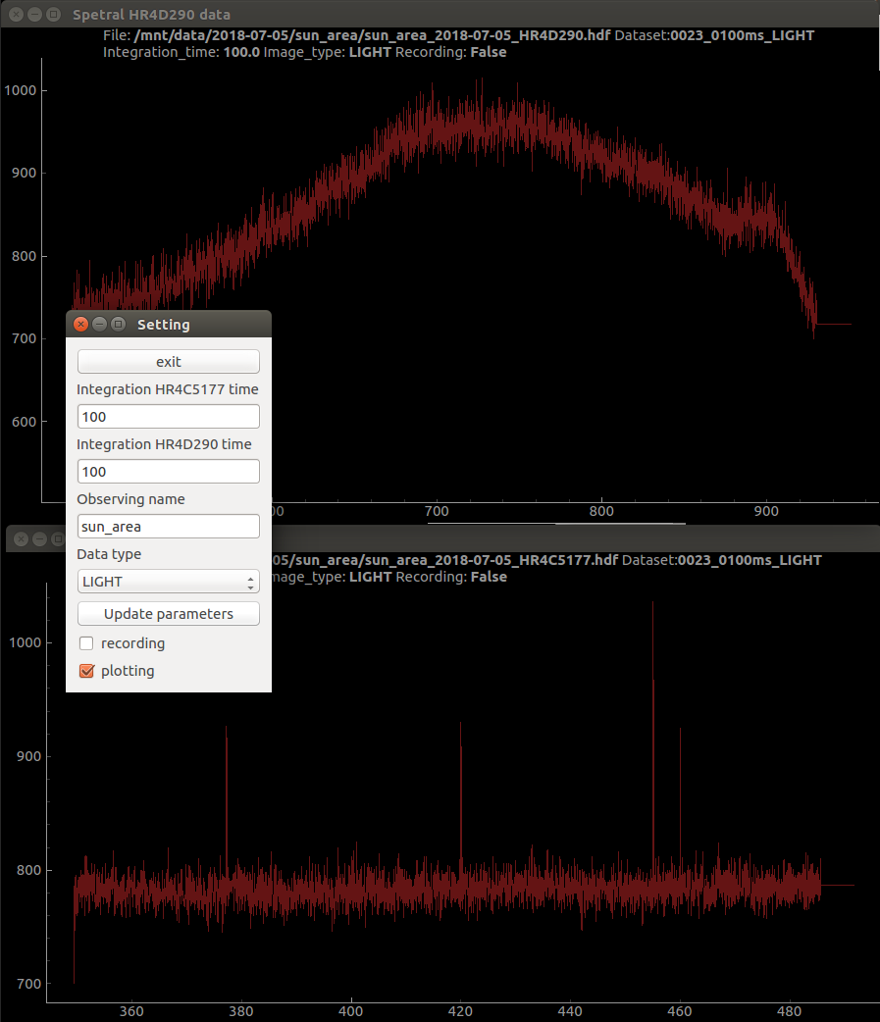
Program se skláda ze tří oken. Dvě zobrazují aktuální signál a třetí slouží pro úpravu parametrů.

Záznam spekter
Záznam je prováděn do souboru .HDF (Hierarchical Data Format v.5), který je pro tento účel vhodný. Každé pozorování má svůj a každý spektroskop má svůj vlastní soubor, ve kterém jsou záznamy rozděleny podle nastavení expozice. Data jsou uložena jako 32bit floating-point čísla.

Práce s daty
Pro prohlížení naměřených dat existuje spousta nástrojů. Například lze použít HDFView (který je na pzorovacím počítačí nainstalován) . Nástroj umožňuje prohlížení dat ve formě tabulky a nabízí základní nástroje pro vykreslování grafů.
Pro formát HDF existuje mnoho dalších nástrojů a knihoven do programovacích jazyků. Například Python, C/Cpp, R, Java, MATLAB, Scilab, Octave, Mathematica, IDL a Julia.

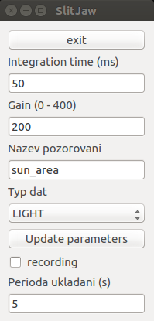
Slit-Jaw kamera
Ovladač slit-jaw kamery je napsán pro kameru ZWO ASI174MM. Spouštěč software pro slit-jaw kameru má ikonku SlitJaw kamera a z terminálu příkazem rosrun solar_coelostat slitjaw_camera. U slit-jaw kamery lze nastavovat parametry expozice a úrovně gainu. Obě hodnoty se projeví ihned po zapsání čísla do polí integration time (ms) a Gain. Parametry Název pozorování a Typ dat se projeví poze na pojmenování souborů.

Rotátor
Pro ovládání filtrového kola od MII byl vyvinut vlastní hardware, který má ovladače pro všechny běžně používané operační systémy a jeho zapojení je velmi dobře popsáno. Více o tomto zařízení se můžete dozvěděn na Wiki stránce.
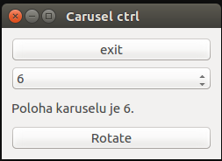
Ovládací software má spouštěč s názvem Rotátor a je ho taktéž možné spustit z terminálu rosrun solar_coelostat rotator. Po spuštění rotátoru ihned dojde k nalezení výchozí pozice (oranžové tlačítko Rotate). Po najití první polohy je ovládání velmi jednoduché. Stačí ze seznamu vybrat číslo polohy a stisknout tlačítko Rotate. Rotátor se okamžitě natočí do správné polohy.
Program ukončíte tlačítkem exit. Poloha karuselu zůstane.

Řešení problémů

Problém s kalibrací
Coelostat se po kalibraci dostal na kraj pracovního rozsahu. Toto může být způsobeno několika důvody. Přerušená kalibrace, nezdetekování konce rozsahu, ….
Při tomto problému je vhodné zkontrolovat, jestli některý z koncových senzorů není stisknutý.
Následně je potřeba kalibraci provést znovu a vizuelně zkontrolovat správnost kalibrace.

Coelostat se dostal na doraz
Systém rozděluje dva pracovní rozsahy. Jeden je hlídán pomocí softwaru, který slouží ke snazšímu sledování polohy coelostatu. Softwarový rozsah vyžaduju úspěšné provedení kalibrace. Druhý je hardwarový a je řešen dvojicí koncových senzorů.
Pokud nastane SW doraz, systém Vás na LCD display upozorní, jakým směrem náraz proběhl a tedy kam můžete odjet.
Při hardwarovém (switch) dorazu je vhodné ručně otočením trapézových tyčí posunout osu mimo spínač a spustit znovu kalibraci.

Špatná rychlost hodinového stroje
Rychlost hodinového stroje lze nastavit z webového rozhraní. V záložce ‚sun_controller‘ je ve spodní části tlačítko numerická pole s tlačítkem set. Po zadání nové hodnoty je potřěba hodnotu uložit stiskem tlačítka set a znovu spustit hodinový stroj (tlačítko [OK] na dálkovém ovladači.) Hodnota by měla být okolo 32.86.

Vyčítací program kamer nebo spektroskopů nelze spustit
Pokud se jeden z programů pro vyčítání detekčních zařizení nechce spustit, zkuste odpojit a zapojit dané zařízení od USB portu počítače a odpojit napájení zařízení (pokud jím disponuje) Následně program znovu spusťte.
V případě opakování problému zkuste spustit daný program z příkazové řádky (příkaz pro spuštění je napsán v odpovídající části tohoto návodu). Pokud problém setrvává, zaznamenejte chybový výpis.

Software
Na řídícím počítači je nainstalován operační systém Ubuntu 16.04.3 LTS. Software pro řízení dalekohledu je vyvíjen jako open-source. Zdrojové kódy je tedy možné najít na GitHubu github.com/UniversalScientificTechnologies/SolarCoelostat Obslužný program využívá frameworku AROM, knihovny pro obsluhu I²C zařízení PyMLAB a třídu axis pro obsluhu chytrých budičů krokových motorů HBSTEP01B.

